东南大学电工电子实验中心
实 验 报 告

课程名称： 数字逻辑电路实验C

第 3 次实验

实验名称： 门电路组合逻辑
院 （系）： 计软智 专 业： 计算机
姓 名： 石喆 学 号： JS123302
实 验 室: 金智楼404 实验时间：2024年 4 月 9 日
评定成绩： 审阅教师：

学习目标：
1、 认识数字集成电路，能识别各种类型的数字器件和封装
2、 掌握小规模组合逻辑的工程设计方法
3、 学习 Mulitisim 逻辑化简操作和使用方法
4、 掌握实验箱电源、逻辑开关和 LED 电平指示的用法
5、 学习基本的数字电路的故障检查和排除方法
实验要求：
时间要求：
1、 实验时间：第 8 周
2、 报告提交：第 9 周课内
预习要求
1、 预习实验教材第 1 章、第 2 章和本实验内容相关的知识。
2、 学习慕课第二章教学内容。
3、 查看 74HC00、74HC20 数据手册，掌握器件功能，了解管脚分布。
4、 第 8 周课前完成 “数值判别电路”、“数字密码锁”（选做）的电路设计，将设计方案、原理图、硬件连接示意图写在实验报告的原理部分，并完成“数值判别电路”和“数字密码锁”（选做）的电路搭接。
实验原理：
实验内容
1、 用与非门设计一个组合逻辑电路，接收 8421BCD 码 B3B2B1B0，当 2 < B3B2B1B0 < 7 时输出 Y 为 1
2、 用与非门设计一个组合逻辑电路，接收 4 位 2 进制数 B3B2B1B0，当 2 < B3B2B1B0 < 7 时输出 Y 为 1
实验设计方案
1.8421BCD码
输入、输出信号编码
输入信号：四位8421BCD码
输出信号：Y表示输入信号是否满足大于2小于7，“1”表示满足，“0”表示不满足
列出真值表
根据题目要求列出真值表

 |  |  |  | Y
0 | 0 | 0 | 0 | 0
0 | 0 | 0 | 1 | 0
0 | 0 | 1 | 0 | 0
0 | 0 | 1 | 1 | 1
0 | 1 | 0 | 0 | 1
0 | 1 | 0 | 1 | 1
0 | 1 | 1 | 0 | 1
0 | 1 | 1 | 1 | 0
1 | 0 | 0 | 0 | 0
1 | 0 | 0 | 1 | 0
1 | 0 | 1 | 0 | X
1 | 0 | 1 | 1 | X
1 | 1 | 0 | 0 | X
1 | 1 | 0 | 1 | X
1 | 1 | 1 | 0 | X
1 | 1 | 1 | 1 | X

 | 00 | 01 | 11 | 10
00 | 0 | 0 | 1 | 0
01 | 1 | 1 | 0 | 1
11 | X | X | X | X
10 | 0 | 0 | X | X
图1 卡诺图

表1 实验真值表

逻辑化简
根据真值表画出卡诺图，如图1所示，化简得到与或非表达式如式1，考虑到只有与非门器件，转化，化到与非表达式2。
(1)
(2)

逻辑电路图
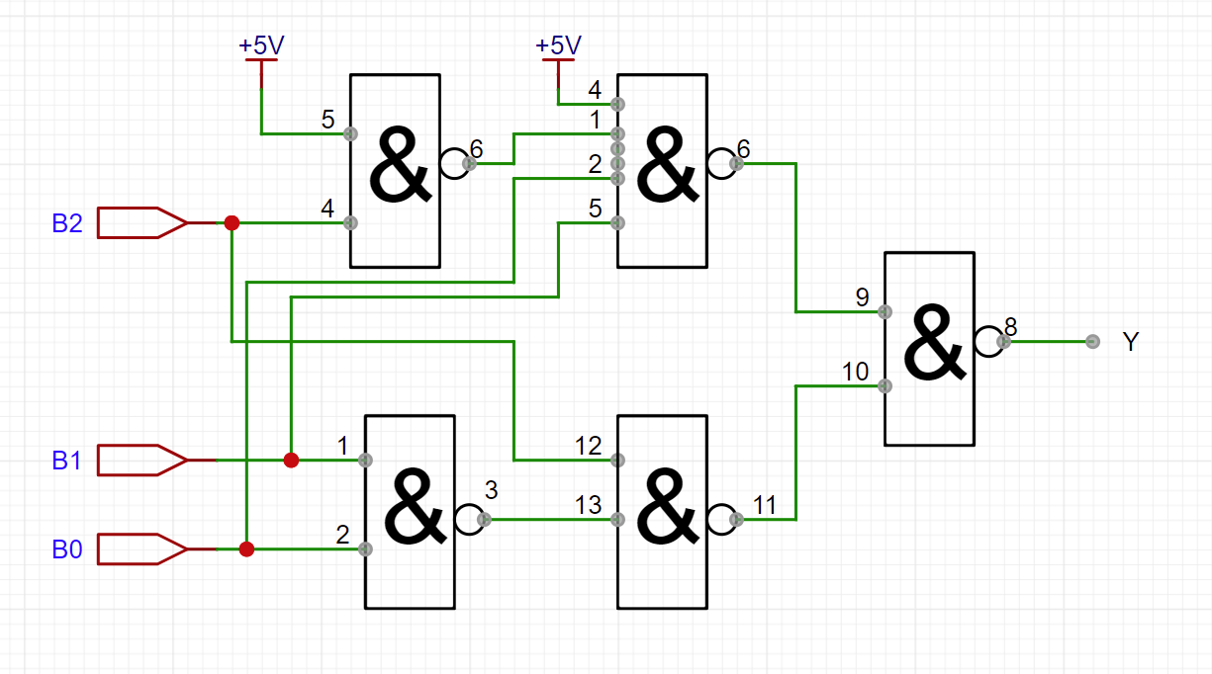

硬件连接示意图
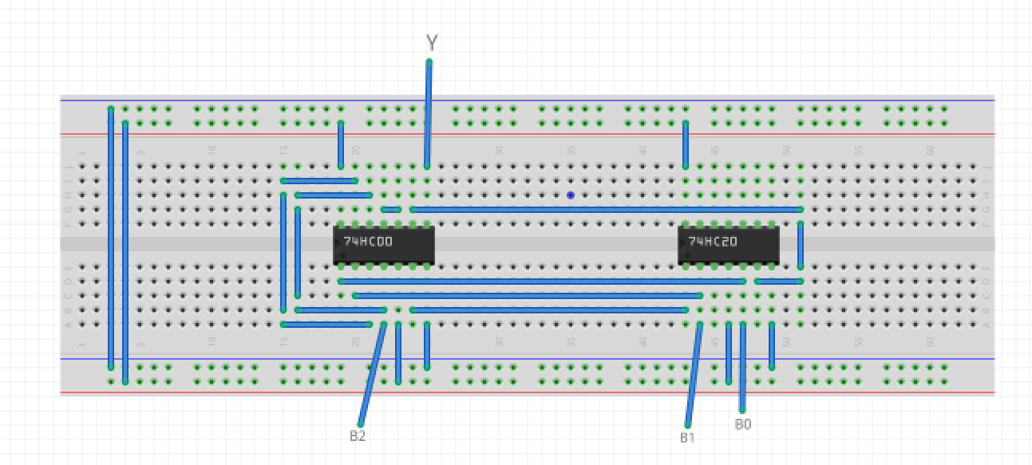
2.四位二进制码
输入、输出信号编码
输入信号：四位二进制数
输出信号：Y表示输入信号是否满足大于2小于7，“1”表示满足，“0”表示不满足
列出真值表
根据题目要求列出真值表
 |  |  |  | Y
0 | 0 | 0 | 0 | 0
0 | 0 | 0 | 1 | 0
0 | 0 | 1 | 0 | 0
0 | 0 | 1 | 1 | 1
0 | 1 | 0 | 0 | 1
0 | 1 | 0 | 1 | 1
0 | 1 | 1 | 0 | 1
0 | 1 | 1 | 1 | 0
1 | 0 | 0 | 0 | 0
1 | 0 | 0 | 1 | 0
1 | 0 | 1 | 0 | 0
1 | 0 | 1 | 1 | 0
1 | 1 | 0 | 0 | 0
1 | 1 | 0 | 1 | 0
1 | 1 | 1 | 0 | 0
1 | 1 | 1 | 1 | 0

 | 00 | 01 | 11 | 10
00 | 0 | 0 | 1 | 0
01 | 1 | 1 | 0 | 1
11 | 0 | 0 | 0 | 0
10 | 0 | 0 | 0 | 0
图2 卡诺图

表2 实验真值表
逻辑化简
根据真值表画出卡诺图，如图2所示，化简得到与或非表达式如式3，考虑到只有与非门器件，转化，化到与非表达式4。
(3)
(4)
逻辑电路图
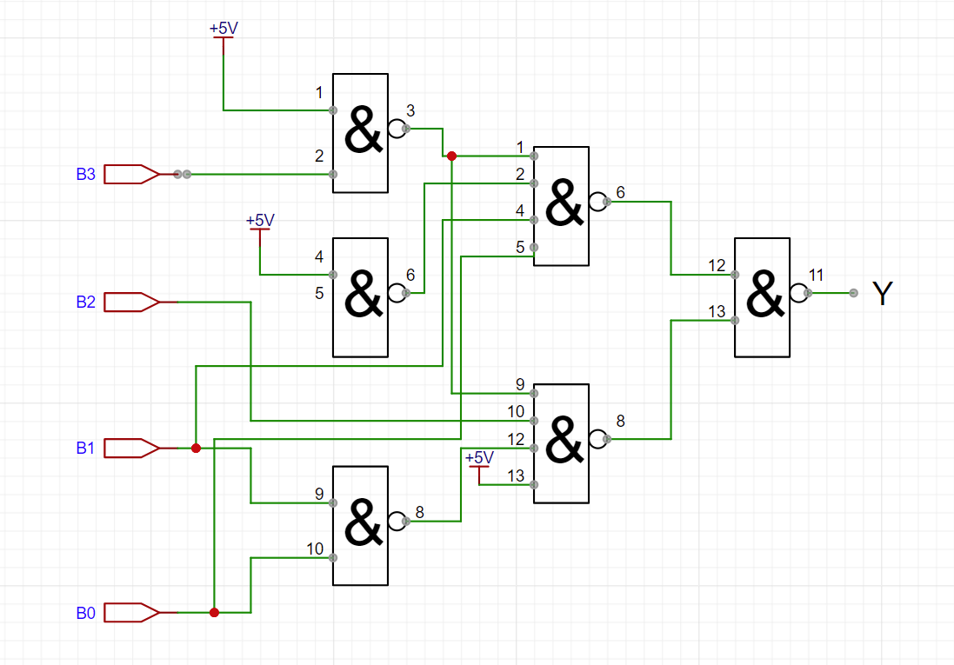
硬件连接示意图
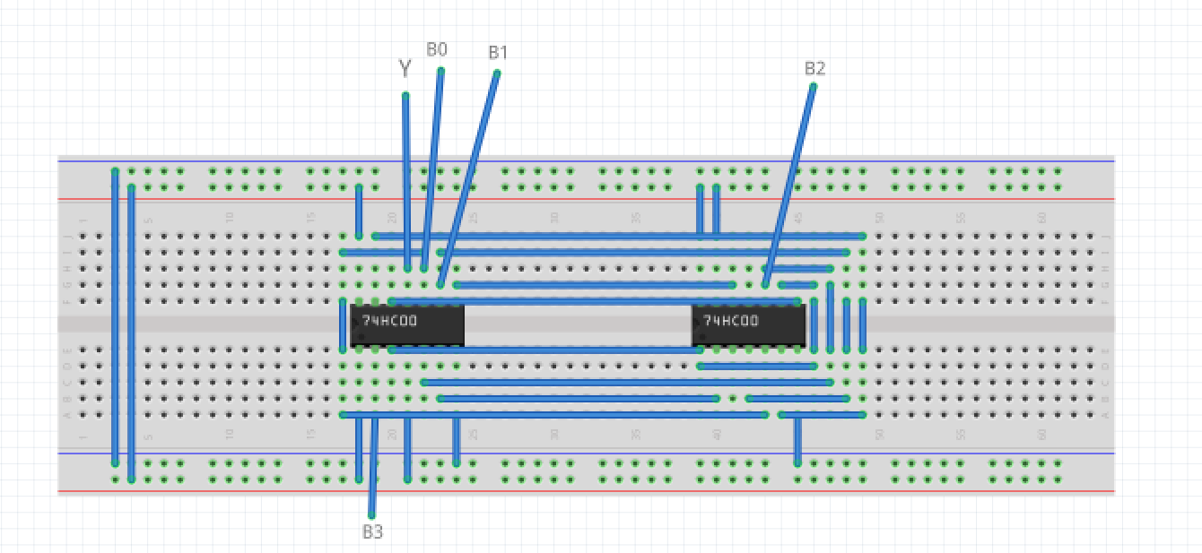

实验记录：
具体过程
课前预习预搭→课上试验箱验证
原始数据
测试方案
4个输入信号，用实验箱上的逻辑电平开关实现，1个输出端连接到实验箱上的LED，按照真值表的要求，拨动逻辑电平开关改变输入信号值，遍历16种输入组合，并观察输出信号值，输出LED亮则输出为1，灭则输出为0，讲测试结果填入表2。
1.四位8421BCD码
 |  |  |  | Y | 测试结果 |  |  |  |  | Y | 测试结果
0 | 0 | 0 | 0 | 0 | 0 | 1 | 0 | 0 | 0 | 0 | 0
0 | 0 | 0 | 1 | 0 | 0 | 1 | 0 | 0 | 1 | 0 | 0
0 | 0 | 1 | 0 | 0 | 0 | 1 | 0 | 1 | 0 | X | 0
0 | 0 | 1 | 1 | 1 | 1 | 1 | 0 | 1 | 1 | X | 1
0 | 1 | 0 | 0 | 1 | 1 | 1 | 1 | 0 | 0 | X | 1
0 | 1 | 0 | 1 | 1 | 1 | 1 | 1 | 0 | 1 | X | 1
0 | 1 | 1 | 0 | 1 | 1 | 1 | 1 | 1 | 0 | X | 1
0 | 1 | 1 | 1 | 0 | 0 | 1 | 1 | 1 | 1 | X | 0

- 四位二进制码
 |  |  |  | Y | 测试结果 |  |  |  |  | Y | 测试结果
0 | 0 | 0 | 0 | 0 | 0 | 1 | 0 | 0 | 0 | 0 | 0
0 | 0 | 0 | 1 | 0 | 0 | 1 | 0 | 0 | 1 | 0 | 0
0 | 0 | 1 | 0 | 0 | 0 | 1 | 0 | 1 | 0 | 0 | 0
0 | 0 | 1 | 1 | 1 | 1 | 1 | 0 | 1 | 1 | 0 | 0
0 | 1 | 0 | 0 | 1 | 1 | 1 | 1 | 0 | 0 | 0 | 0
0 | 1 | 0 | 1 | 1 | 1 | 1 | 1 | 0 | 1 | 0 | 0
0 | 1 | 1 | 0 | 1 | 1 | 1 | 1 | 1 | 0 | 0 | 0
0 | 1 | 1 | 1 | 0 | 0 | 1 | 1 | 1 | 1 | 0 | 0
实验分析、小结：
在本次门电路组合逻辑实验中，我通过设计简单的逻辑电路，如与非门以及它们的组合，逐步理解了如何从逻辑功能需求出发，选择合适的芯片（74HC00和74HC20）进行搭建。通过这次实验，我了解到理论电路与实际电路的差距。在实际电路的搭建过程中，需要根据芯片的不同，设计符合所用芯片的最简逻辑表达式，选取最少的芯片来完成电路。

